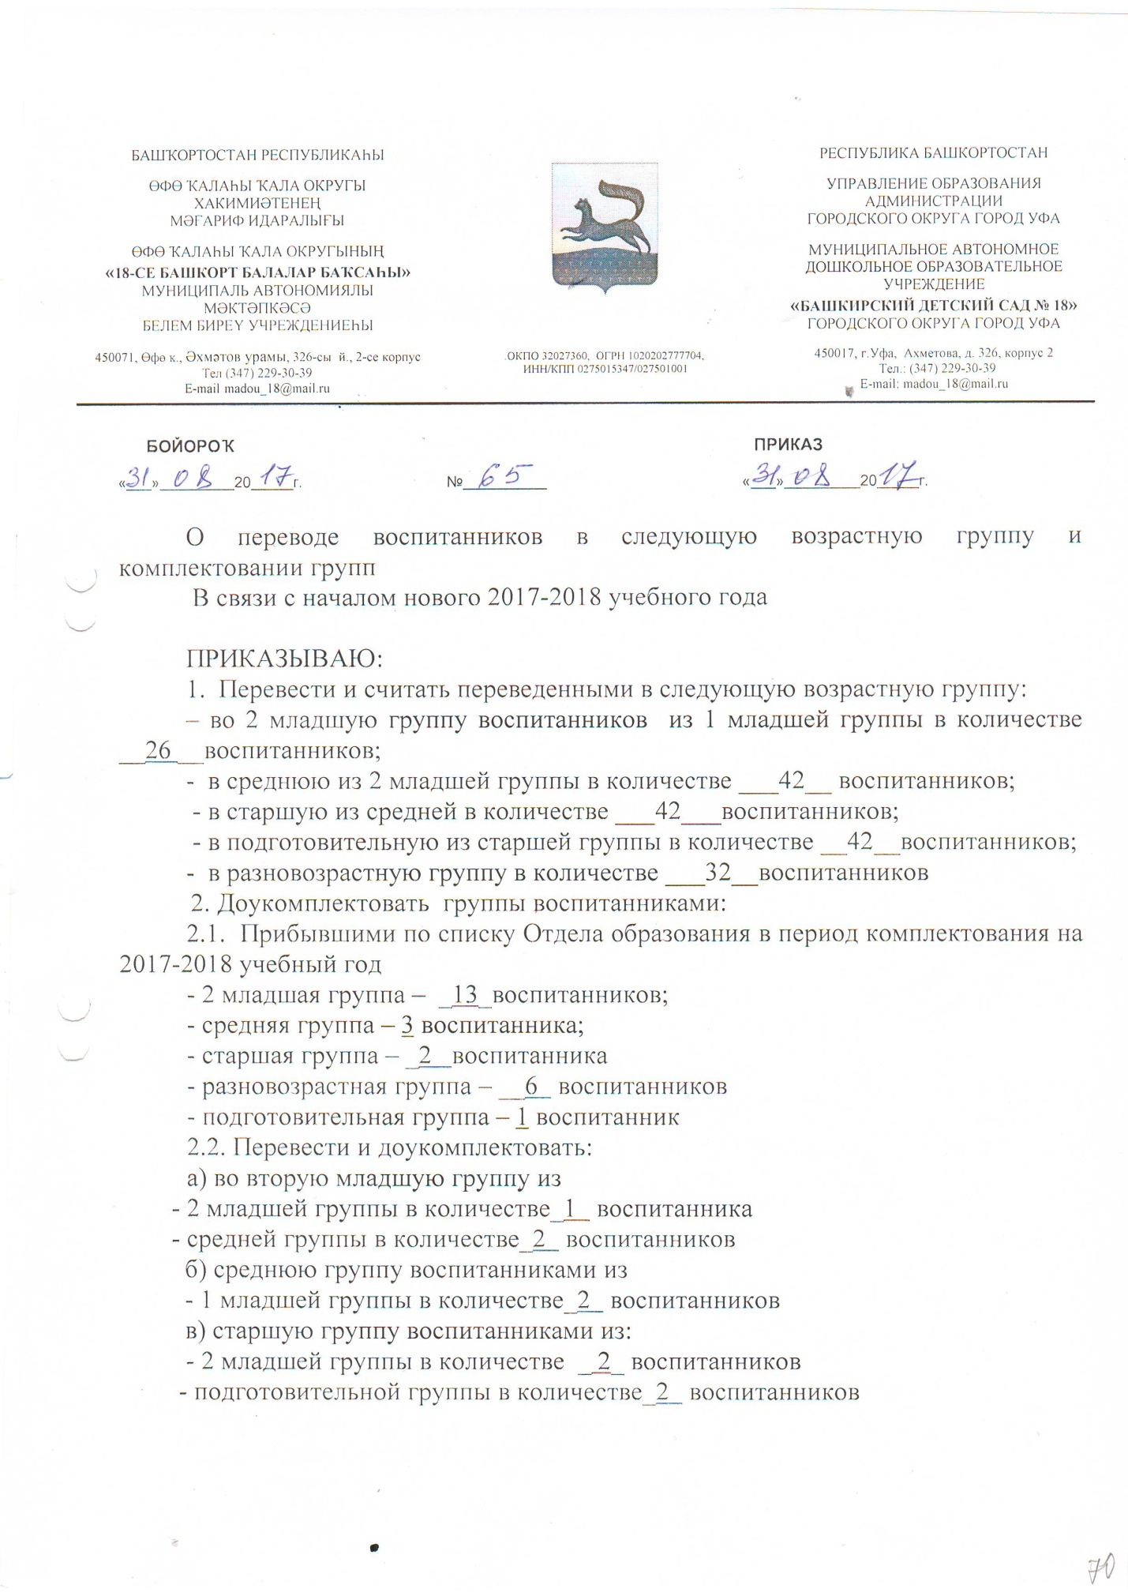

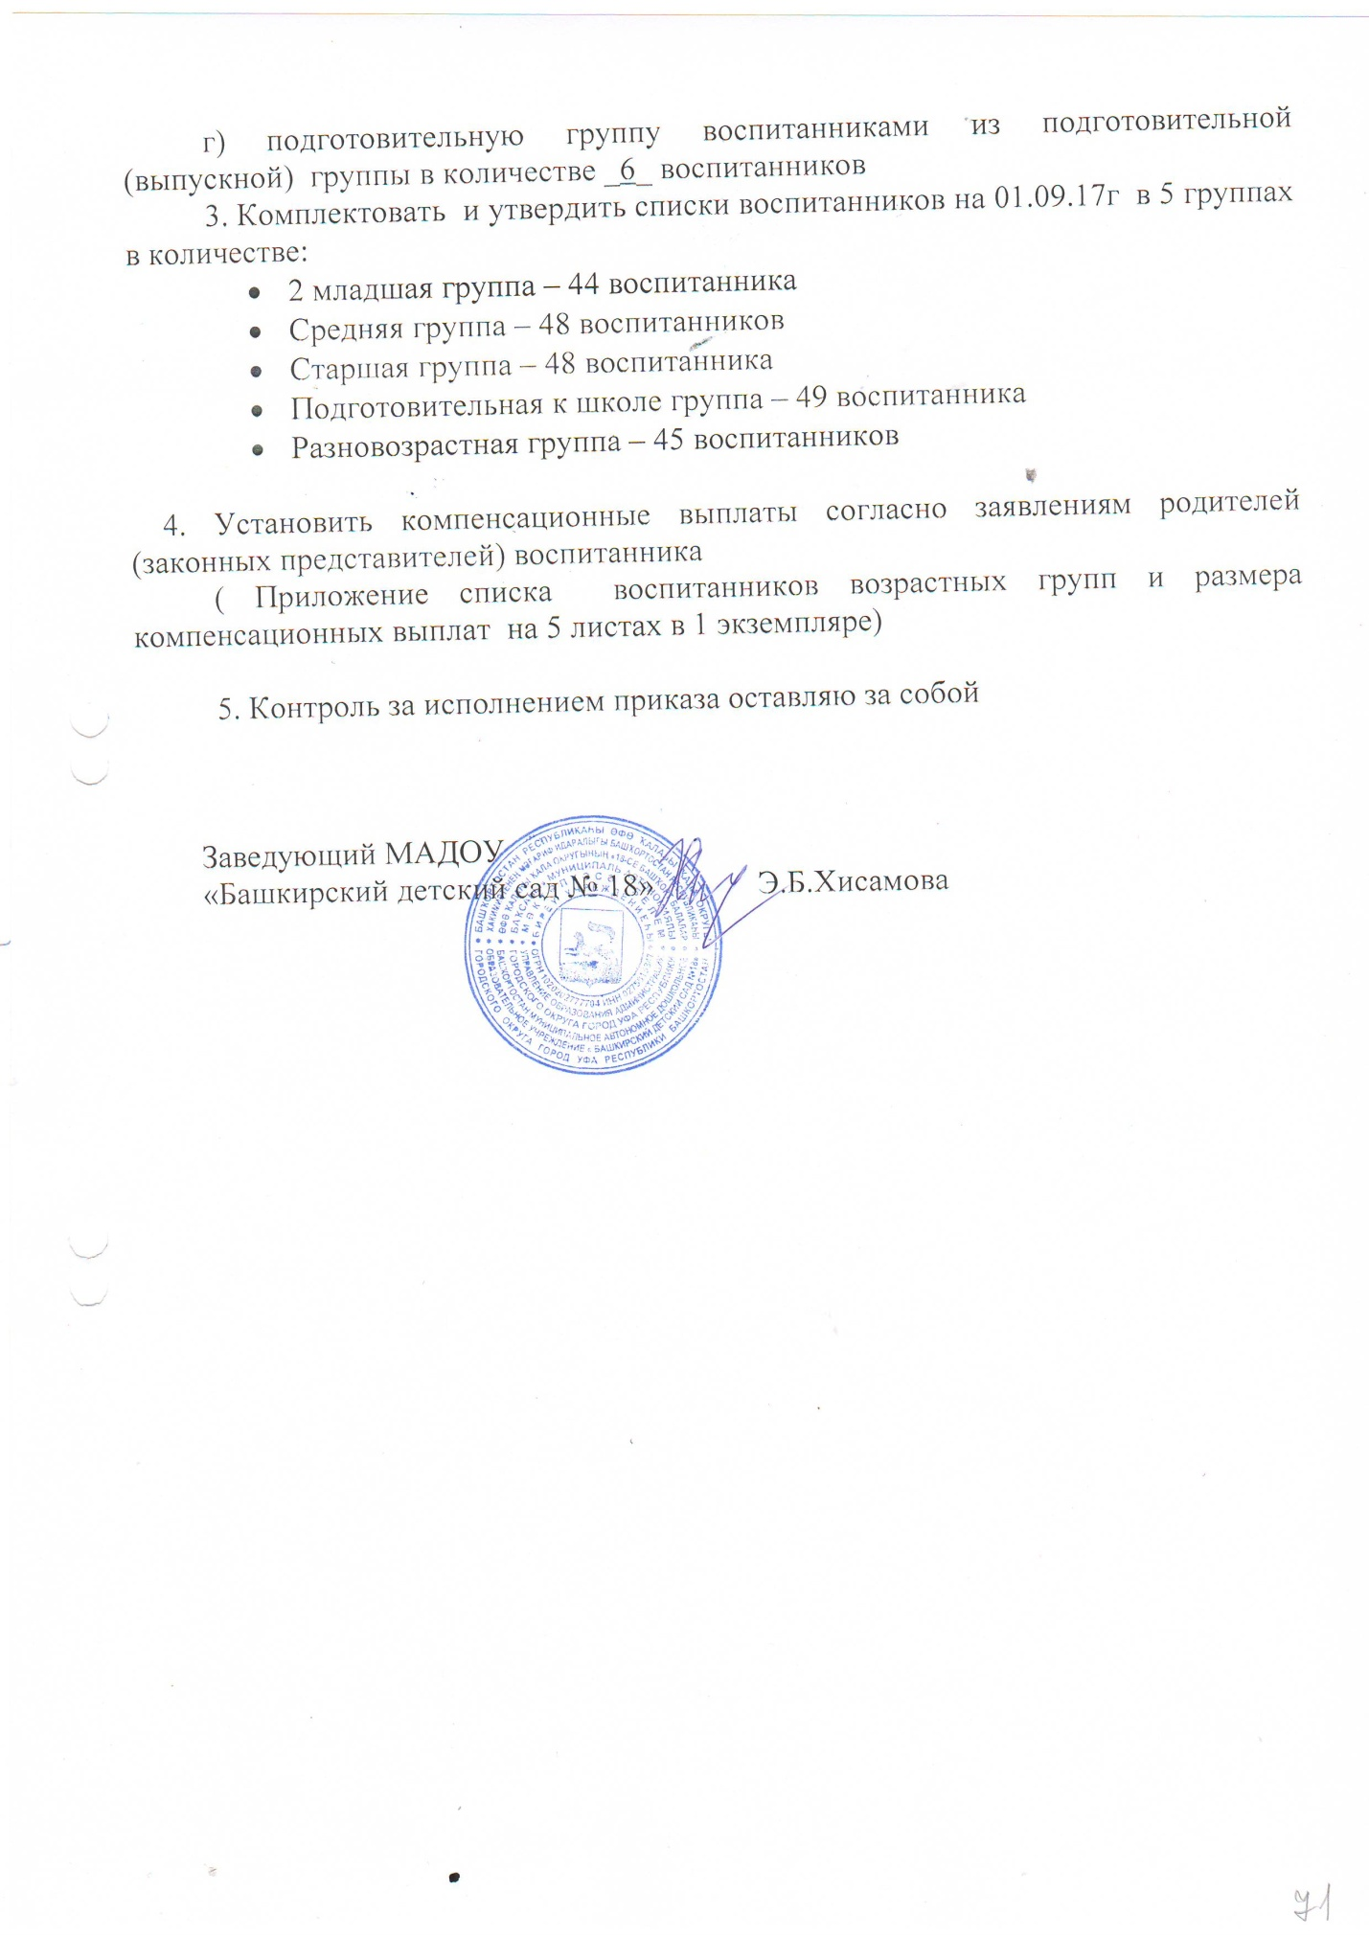

2 младшая группа

№ | Фамилия, имя ребенка | Дата рождения
1. | Абдрафиков А. | 07.01.14
2. | Абзалов Р. | 28.04.14
3. | Абрамова С. | 15.12.13
4. | Аккулов И. | 10.10.13
5. | Бикбулатова Р. | 17.04.14
6. | Вильданов В. | 16.03.14
7. | Гареев В. | 12.09.13
8. | Гиззатов К. | 07.03.14
9. | Голышева В. | 25.06.14
10. | Губайдуллина А. | 12.03.14
11. | Губеев А. | 29.08.14
12. | Зудинов М. | 08.08.14
13. | Ибрагимов А. | 08.11.13
14. | Игламов Э. | 05.03.14
15. | Ильясов И. | 05.12.13
16. | Исанбердин К. | 31.07.14
17. | Ихсанов Э. | 14.05.14
18. | Ишметова А. | 09.01.14
19. | Калимуллин Н. | 04.10.14
20. | Калимуллина А. | 06.06.14
21. | Калимуллина В. | 24.12.13
22. | Канчурина А. | 26.08.14
23. | Каримова А. | 08.09.14.
24. | Киреева А. | 24.12.13
25. | Латыпова А. | 11.10.13
26. | Мазитова А. | 04.09.13
27. | Максютов А. | 18.11.13
28. | Миннебаева А. | 25.12.13
29. | Мкртчян Л. | 05.07.14
30. | Муратов М. | 07.02.14
31. | Насыров А. | 21.11.13
32. | Нафикова А. | 11.11.13
33. | Неменкова П. | 18.08.14
34. | Нуриахметов А. | 22.02.14
35. | Патрикеева Л. | 16.01.14
36 | Ризванов Э. | 21.11.13
37. | Сахабеева С. | 20.09.13
38. | Султанова А. | 09.11.13
39. | Сюндюкова Д. | 16.10.13
40. | Тикеева Р. | 18.12.13
41. | Угров Б. | 15.02.14
42 | Фаризова А. | 01.04.14
43 | Шириязданов В. | 20.12.13
44 | Янгирова Д. | 24.06.14
45. | Яркова М. | 01.04.14
46.

Средняя группа
№ | Фамилия, имя ребенка | Дата рождения
1. | Абдрафиков А. | 06.06.13
2. | Агзямов А. | 10.12.12
3. | Азеев Т. | 10.06.13
4. | Акбашев А. | 28.07.13
5. | Алексеев К. | 05.10.13
6. | Андреева В. | 31.05.13
7. | Ахтариева Р. | 16.03.13
8. | Бабенко З. | 28.05.13
9. | Боровикова В. | 24.01.13
10. | Варфоломеев Д. | 09.03.13
11. | Вильданов А. | 09.03.13
12. | Вильданов М. | 02.10.12
13. | Габитова Р. | 19.06.13
14. | Галимов Р. | 06.08.12
15. | Гилязов И. | 18.04.13
16. | Губайдуллина И. | 29.12.12.
17. | Гуринчук А. | 11.12.13
18. | Дьяконов А. | 11.05.13
19. | Зеленцов М. | 20.06.13
20. | Зиганшина А. | 25.04.13
21. | Зинатуллин Э. | 14.02.13
22. | Исламова А. | 19.04.13
23. | Исмагилова С. | 31.05.13
24. | Ишмакова Д. | 14.11.12
25. | Кабанова В. | 07.05.13
26. | Кабиров И. | 05.07.13
27. | Кадырова М. | 05.06.13
28. | Каюмов А. | 29.03.13
29. | Курумбеков У. | 28.05.13
30. | Латыпов И. | 17.06.13
31. | Латыпова Е. | 11.05.13
32. | Лифанова А. | 23.06.13
33. | Мавлияров А. | 18.09.13
34. | Михайлов М. | 06.12.12
35. | Мещеряков Б. | 31.07.13
36 | Муслимова П.
37. | Мухаметов А. | 05.06.13
38. | Рафикова М. | 04.09.13
39. | Сагадатов А. | 16.01.13
40. | Салаватов Т. | 07.08.12
41. | Султанова С. | 23.12.12
42 | Тухватуллин Д. | 24.12.12
43 | Фатхиев А. | 29.04.13
44. | Хабибова К. | 16.10.13
45. | Хуснутдинов С. | 21.03.13
46. | Юнусова А. | 27.08.13
47. | Явгильдин Т. | 15.12.12
48.

Старшая группа
№ | Фамилия, имя ребенка | Дата рождения
1. | Абдрашитов Ю. | 03.01.12
2. | Акбашев Д. | 14.04.12
3. | Акчурин М. | 19.04.12
4. | Атыпов Д. | 08.07.12
5. | Ахметгареева С. | 16.01.12
6. | Ахметова В. | 04.10.11
7. | Баженов Р. | 04.04.12
8. | Батыргареев А. | 12.01.13
9. | Вагизова Р. | 08.12.11
10. | Волкова М. | 27.06.12
11. | Гареев К. | 07.08.13
12. | Гребнева Е. | 31.03.12
13. | Иванов Д. | 25.07.12
14. | Ильясова А. | 12.12.12.
15. | Имаев Я. | 14.04.12
16. | Имангулов Н. | 29.04.12
17. | Исламова Д. | 02.10.11
18. | Карамов К. | 15.08.12
19. | Ковалев М. | 10.02.12
20. | Корзун Е. | 28.06.12
21. | Кузнецов А. | 23.11.11.
22. | Маврина Д. | 12.03.12
23. | Нафиков Т. | 23.12.11.
24. | Ноговицын Д. | 03.01.12
25. | Нодвикова М. | 07.03.12
26. | Овчинникова А. | 05.10.11.
27. | Перепелов М. | 07.08.12
28. | Прозорова А. | 03.10.11
29. | Сакаева А. | 07.02.12
30. | Салахова С. | 20.09.12
31. | Салтыков Н. | 25.07.12
32. | Сахипова И. | 27.06.12
33. | Саяхов К. | 19.04.12
34. | Смагина В. | 18.05.12
35. | Страшнов А. | 05.08.12
36 | Султанбеков А. | 14.06.12
37. | Тигин Н. | 10.05.12
38. | Хамитов А. | 15.11.12
39. | Хурматуллина К. | 31.12.11
40. | Хушин Р. | 13.02.12
41. | Чурмантаев Э. | 23.08.12
42 | Шабалин А. | 02.11.11.
43. | Шабалина А. | 02.11.11.
44. | Шангареев О. | 22.08.12
45 | Шульга Я. | 02.06.12
46 | Юмагулов Э. | 27.10.12
47 | Яковлева С. | 29.10.12
48. | Ялаев А. | 27.07.12
49.

Подготовительная группа
№ | Фамилия, имя ребенка | Дата рожд
1. | Абзгильдина К. | 09.03.11
2. | Аккулов А. | 12.04.11
3. | Акчурина М. | 26.09.11
4. | Бикбулатова К. | 07.02.12
5. | Варфоломеева Д. | 29.10.11
6. | Вахитов М. | 23.07.11
7. | Габдрахманова Э. | 10.08.11
8. | Галимова А. | 17.12.11
9. | Галин Д. | 13.10.11
10. | Гарифуллин М. | 08.05.11
11. | Гарифуллина А. | 06.05.11
12. | Гизатшин Ш. | 08.10.11
13. | Гильмуллин Л. | 04.10.11
14. | Гудков Н. | 11.07.11
15. | Дмитриева М. | 16.09.11
16. | Закирничный А. | 26.07.11
17. | Ибрагимова Д. | 07.09.11
18. | Исанбердина А. | 25.05.11
19. | Исанбердина А. | 25.05.11
20. | Кадыров А. | 06.06.11
21. | Калимуллина Д. | 04.09.11
22. | Карачурина Э. | 02.04.11
23. | Каримов Д. | 06.08.11
24. | Кириллова З. | 08.08.11
25. | Кислицина В. | 15.04.11
26. | Комиссаров Е. | 24.07.11
27. | Кудакаев Д. | 22.01.11
28. | Ладыгин М. | 22.06.11
29. | Мавлиярова Р. | 15.04.11
30. | Маннанова А. | 26.08.11
31. | Мирсатова З. | 26.02.12
32. | Мурадымов Э. | 03.07.11
33. | Мухаметгареева Р. | 05.09.11
34. | Неменков Б. | 24.03.11
35. | Нургалина М. | 27.07.11
36. | Подобреева М. | 15.06.11
37. | Привалов А. | 10.09.11
38. | Родыгин О. | 26.12.11
39. | Салаватов А. | 06.07.11.
40. | Салихова С. | 12.05.11
41. | Ситдиков И. | 17.11.11
42. | Сулимов Р. | 18.11.11
43. | Хасанов Т. | 09.08.11
44. | Хасанов Э. | 17.09.11
45. | Шириязданов Д. | 30.06.12
46. | Шлопак И. | 19.09.11
47. | Щербакова Е. | 02.10.11
48. | Янгиров А. | 04.07.11
49. | Яхина Л. | 23.06.11

Разновозрастная группа
№ | Фамилия, имя ребенка | Дата рожд
1. | Абдуллина А. | 06.08.12
2. | Абузарова З. | 06.04.15
3. | Аглиуллина Н. | 02.12.10
4. | Ахмадеева К. | 18.02.13
5. | Ахметшин Р. | 27.01.14
6. | Бадриева А. | 27.05.12
7. | Бикбулатова Н. | 06.08.12
8. | Биктимиров Т. | 29.07.12
9. | Биктимирова А. | 07.02.13
10. | Валишин И. | 31.07.13
11. | Галимова Л. | 13.02.13
12. | Ганиатуллин Р. | 21.05.12
13. | Давлеткильдина Р. | 26.07.11
14. | Исанбаева А. | 07.11.13
15. | Искандерова Р. | 12.11.14
16. | Исхакова К. | 10.01.12
17. | Ишмуратов С. | 08.07.12
18. | Каримова Я. | 09.04.14
19. | Киньякаев Н. | 08.09.12
20. | Киньякаев И. | 25.03.14
21. | Кудакаев И. | 20.04.13
22. | Мингаева А. | 26.01.14
23. | Муллагалиева А. | 18.05.12
24. | Набиуллин И. | 26.10.14
25. | Насырова Я. | 22.05.14
26. | Расулев Д. | 28.11.12
27. | Сайфутдинов С. | 11.06.13
28. | Сафина А. | 28.07.11
29. | Сынгизова Ф. | 24.04.13
30. | Султанова З. | 16.11.12
31. | Туальбаева И. | 02.08.13
32. | Фазуллин Р. | 26.06.13
33. | Фатхитдинова М. | 18.08.14
34. | Халитов Урал | 09.06.12
35. | Халмирзаева А. | 19.01.13
36. | Халмирзаева Д. | 01.08.11
37. | Хасанов Д. | 04.02.12
38. | Хасанова К. | 29.05.13
39. | Хужахметов И. | 14.02.13
40. | Шайбакова Р. | 21.04.14
41. | Юлкутлин Д. | 02.04.13
42. | Юсупов Р. | 25.11.12
43 | Ямашев Д. | 22.01.11
44 | Ямашев Д. | 28.04.14
45. | Яруллин А. | 25.07.11

